涉及到的数据库表：

sellerInfo培训机构信息

sellerLogin培训机构登录

sellerLoginLog培训机构登录日志

sellerCourseType培训机构课程类型

publicCourseType公共课程类型

course课程

数据库表关系图：

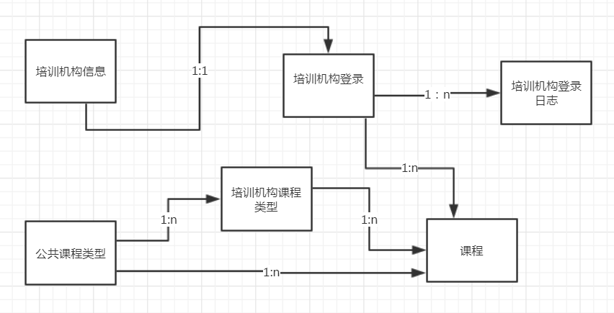

前期工作：

将页面放到对应的包

把页面名字修改成英文单词组合

页面都换成jsp

分工：

1. 注册登录模块（张梦洲 王晟宇 崔允松）

密码加密（张梦洲）

注册登录表插入数据（张梦洲注册 王晟宇登录）

查询是否通过审核（崔允松）

上传图片（张梦洲）

验证手机号是否合法（张梦洲）

注册时地址的填写改为从数据库拿数据（张梦洲）

忘记密码的验证（崔允松）

管理简介（崔允松）

1. 管理课程模块（杜凯玲）

课程的增删改

1. 管理分类模块（王孜润）

课程分类的增删改

1. 负责数据库完善维护+技术攻关：秦晓宇
2. 前端页面等比例修改
3. 测试：吴桐 秦晓宇（测试人员视每次情况而定）

页面命名：

培训机构登录：orgLogin

培训机构注册：orgRegist

管理简介：manageIntro

管理分类: manage[Classify](file:///F:\%E8%B5%84%E6%96%99\youdao\Dict\7.5.1.0\resultui\dict\?keyword=classify)

管理课程：manageCourse

查询通过：passed

添加课程：addCource

命名规范：驼峰命名法 见名知意 英文单词组合

注释：文档注释 所有自己写的代码都加注释，示例如下：

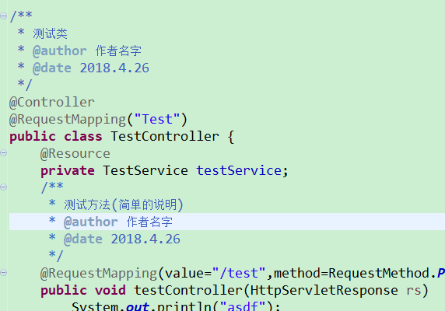

页面中的所有路径都用相对路径（核心标签库）